«Это было так давно, что кажется неправдой. Но это было, было…»
С этой фразы начал свой рассказ ветеран Великой Отечественной войны участник Парада на Красной площади 9 мая 2010 года Дубровин Борис Саввович

Дубровин Борис Саввович русский писатель и поэт окончил
Литературный институт им. А.М. Горького (1958). Участник Великой Отечественной войны. Награжден «Орденом Отечественной войны II степени» медалями «За освобождение Варшавы», «За взятие Берлина», «За победу над Германией», «За культурное шефство над вооруженными силами СССР». Лауреат премии Туркменской ССР (1957), лауреат Всесоюзных конкурсов (1967, 1970, 1971, 1973), МО СССР (1972). Член Союза писателей СССР (1957).

Борис Саввович родился в Москве в 1926 году 24 мая. Его отец — Савва Семенович Галл родом из Умани, мама — Эсфирь Абелевна Хазан — из Пинщины (Белоруссия). Отец был в юности типографским рабочим, а в Гражданскую войну — комиссаром в Первой конной армии. В семье Галлов было двое детей — Савва и его младшая сестра. В 1936 году, когда ему не было 10 лет, отца арестовали как врага народа, а маму через некоторое время арестовали за то, что она не донесла на врага народа.
Семейная трагедия повлияла на творчество молодого поэта — с 14 лет темы его стихов были связаны с арестом родителей, были искренними и полными бескорыстия.
Во время войны, в 1941 г., 14 летним мальчишкой работал токарем на оборонном заводе. Работать было сложно 12 часов в сутки. Когда Борис окончил школу ушел добровольцем в пехоту. Ему тогда было 17 лет. Из пехоты в авиацию — был воздушным стрелком на Первом белорусском фронте в 16 авиационной дивизии 152 авиационном бомбардировочном полку, участвовал в освобождении Варшавы, взятии Берлина.
«Эй пехота не пыли»- выкрик проезжавших десантников показался молодому бойцу обидным. Стал проситься в авиацию. Попасть в эти войска Борису было сложно – «сын врага народа». Но все таки он своего добился.
В войну воздушных стрелков обучали на месте. Дело в том, что в бомбардировочном полку чаще погибали именно воздушные стрелки. По законам баллистики самолет летит навстречу своей смерти, а снаряд летит, чтобы встретиться с самолетом — он бьет с упреждением. Он должен взорваться перед самолетом или под ним, и в какие-то тысячные доли мгновения он разрывается под кабиной воздушного стрелка, который лежит ногами вперед, охраняя заднюю и нижнюю полусферу самолета. Они летали на американских самолетах «Бостонах» моделей А-20, Б, Ж, Е. Поэтому осколки поражали контузией или просто убивали стрелков чаще, чем пилотов. Стрелков вербовали из пехоты. Обучали на земле стрельбе и тактике ведения боя. Это был уже 1944 год. Был контужен, но в госпиталь не обращался. Закончил войну Борис в очень высоком звании рядового Швейка, чем гордится.
После войны остался служить в рядах Советской армии, т.к. по возрасту был еще очень молод. Служил на Территории Германии в том же полку. Демобилизовался в 1950 г. Сестра его стала врачом, пошла по маминым стопам.
Борис всегда писал стихи, и военные, конечно. Когда приехал в Москву поступил в литературный институт им. Горького.. Несколько лет пытался попасть, и, наконец, был туда принят и окончил его в 1953 году. Учился вначале на очном отделении, но поскольку к этому времени уже женился, перешел на вечернее. С будущей супругой познакомился в институте. Анна Васильевна Вельцева тоже писатель.
Борис Саввович лауреат всесоюзных и всероссийских литературных, музыкальных и телевизионных конкурсов, а также международных конкурсов — награды получены за стихи к песням. Литературная премия им. Константина Симонова три года назад ему вручена за несколько последних книг. Победил во Всесоюзном конкурсе на лучшее патриотическое произведение, организованном когда-то ДОСААФ. На музыкальных конкурсах, а их было множество, получал премии с композиторами. Он обладатель Золотой медали Сергея Павловича Королева за стихи о космонавтике, лауреат республиканской премии Туркмении. Произведения на его стихи исполнялись и исполняются на радио, по телевидению, в консерватории, Колонном зале, Кремлевском дворце.
Некоторое время Дубровин работал как поет в пограничных войсках. Побывал на всех участках государственной границы СССР. На Кушке ночевал в доме Куприна. Ходил в дозор с пограничниками на лошадях. Имеет нагрудный знак «Отличник пограничник».
Медаль «От благодарного Афганского народа» Борис Дубровин получил во время поездки с благотворительным концертом в Афганистан.

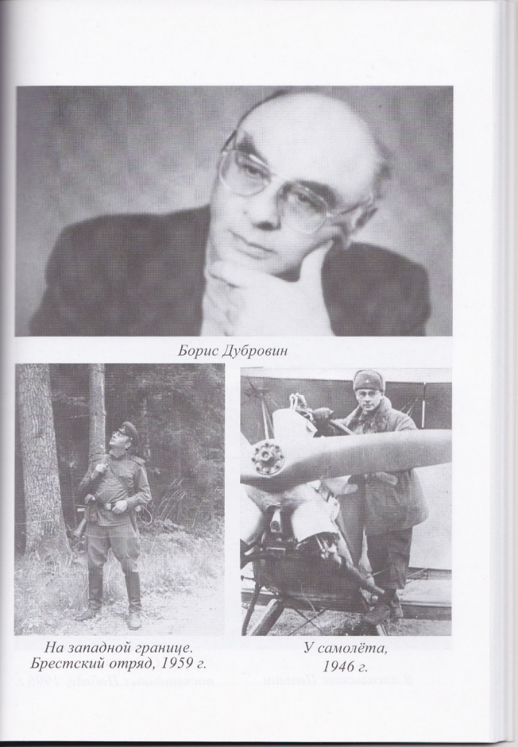

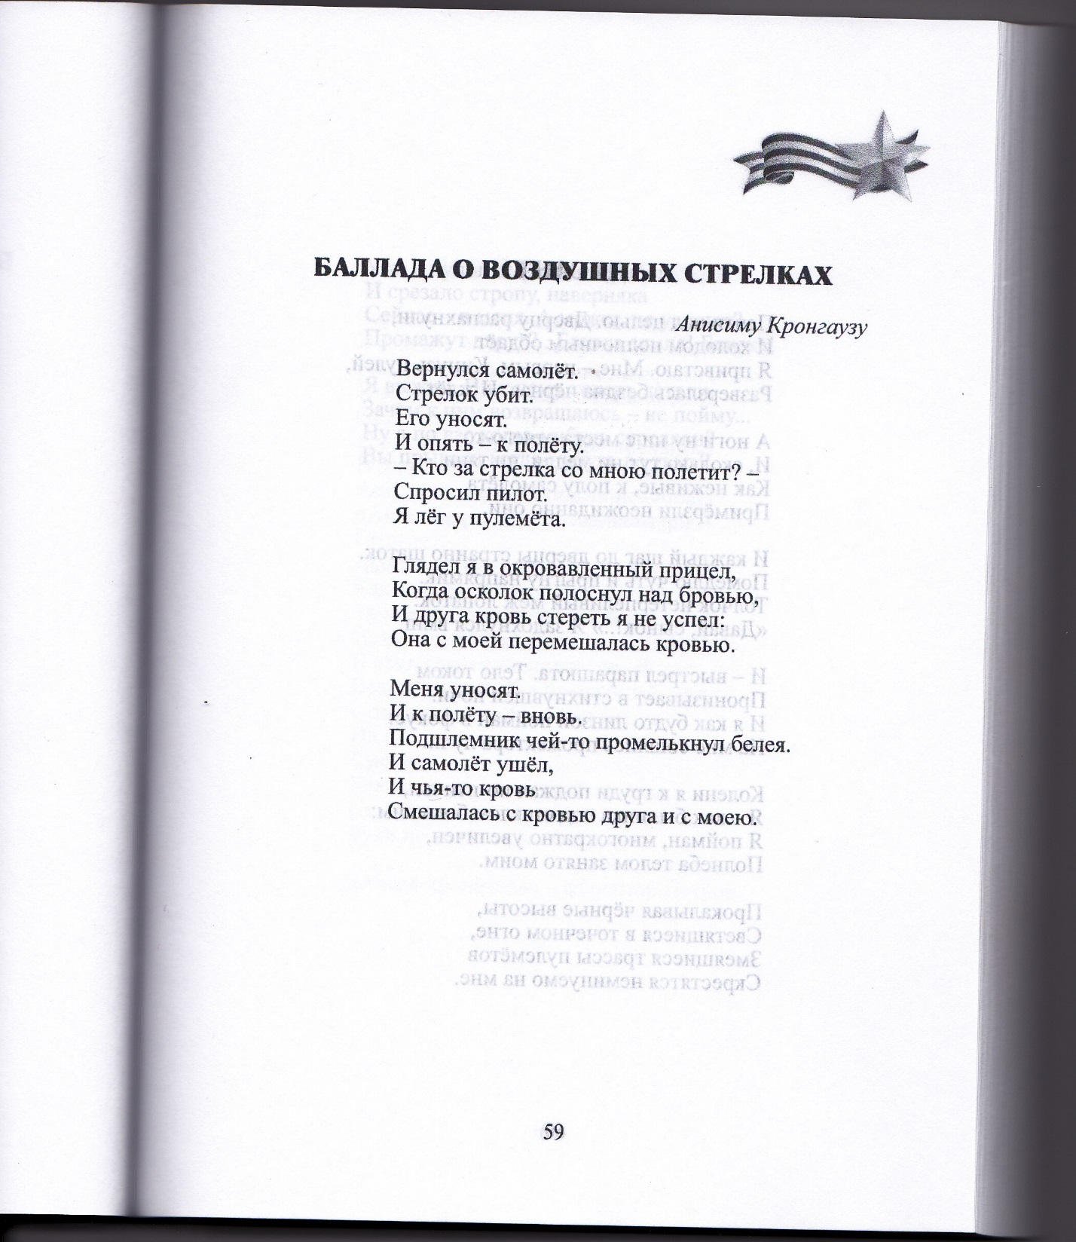

Автор: Дубровин Б.С.

24 апреля 2013 г. Посещение ветеранов ВОВ района Южное Медведково на дому.

